Территориальные органы

Управление МВД России по г. Самаре

Урюпин Дмитрий Алексеевич
Начальник, полковник полиции
Заместитель начальника Управления - начальник полиции | полковник полиции Чагаев Илдар Батырович
Заместитель начальника - начальник следственного управления | полковник юстиции Кузнецова Мери Санджановна
Заместитель начальника Управления - | подполковник внутренней службы Хохлов Александр Владимирович
Заместитель начальника Управления (по работе с личным составом) | полковник полиции Устюгов Сергей Павлович

Заместитель начальника полиции (по оперативной работе)
Телков Антон Павлович
Начальник отдела дознания Управления МВД России по г. Самаре, полковник полиции
Струльникова Наталья Вениаминовна
Начальник отдела участковых уполномоченных полиции и по делам несовершеннолетних Управления МВД России по г. Самаре, полковник полиции
Брагин Иван Александрович
Командир полка дорожно-патрульной службы государственной инспекции безопасности дорожного движения Управления МВД России по г. Самаре, подполковник полиции
Тимралиев Тюлеген Джимвалиевич
Командир полка патрульно-постовой службы полиции Управления МВД России по г. Самаре, подполковник полиции
Шарипов Ильдар Аминович
Начальник Штаба Управления МВД России по г. Самаре, полковник внутренней службы
Богатов Александр Сергеевич
Начальник отдела делопроизводства и режима Управления МВД России по г. Самаре, подполковник внутренней службы
Рябова Анна Сергеевна
Главный бухгалтер бухгалтерии Управления МВД России по г. Самаре, подполковник внутренней службы
Ольховик Олеся Андреевна
Начальник отдела тылового обеспечения Управления МВД России по г. Самаре, подполковник внутренней службы
Кузнецов Алексей Вячеславович

Руководители отделов полиции на районном уровне
Начальник отдела полиции по Кировскому району Управления МВД России по г. Самаре, полковник полиции
Осанкин Станислав Владимирович
Начальник отдела полиции по Промышленному району Управления МВД России по г. Самаре, подполковник полиции
Марченко Василий Юрьевич
Начальник отдела полиции по Советскому району Управления МВД России по г. Самаре, полковник полиции
Ермохин Николай Николаевич
Начальник отдела полиции по Октябрьскому району Управления МВД России по г. Самаре, подполковник полиции
Чибриков Сергей Вячеславович
Начальник отдела полиции по Ленинскому району Управления МВД России по г. Самаре, подполковник полиции
Нуриев Ильдар Рависович
Начальник отдела полиции по Самарскому району Управления МВД России по г. Самаре, подполковник полиции
Посмиченко Вячеслав Викторович
Начальник отдела полиции по Куйбышевскому району Управления МВД России по г. Самаре, полковник полиции
Нечаев Алексей Владимирович
Начальник отдела полиции по Красноглинскому району Управления МВД России по г. Самаре, подполковник полиции
Захаров Андрей Евгеньевич
Начальник отдела полиции по Железодорожному району Управления МВД России по г. Самаре, подполковник полиции
Корняков Алексей Михайлович
Начальник отдела полиции на метрополитене Управления МВД России по г. Самаре, полковник полиции
Леднев Вячеслав Николаевич

Управление МВД России по г. Тольятти

Ахмедханов Хейрулла Мирзоевич
Начальник Управления МВД России по г. Тольятти полковник полиции
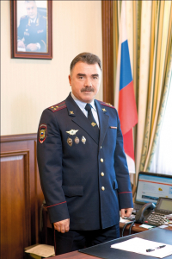
Ахмедханов Хейрулла Мирзоевич родился 19 октября 1962 г. в Республике Азербайджан, Кусарский район, поселок Самур. В 1992 году окончил Самарский государственный университет.
В 1985 году окончил Елабужскую специальную среднюю школу милиции МВД России. В том же году назначен на должность оперуполномоченного отделения уголовного розыска Автозаводского РОВД г. Тольятти. В дальнейшем занимал различные, в том числе руководящие должности, в криминальной милиции УВД Автозаводского района г. Тольятти. В июле 2011 года Хейрулла Ахмедханов был назначен на должность заместителя начальника – начальника полиции Управления МВД России по г. Самаре.
С июня 2015 г. – заместитель начальника Управления МВД России по г.Тольятти – начальник полиции У МВД России по г.Тольятти.
С октября 2015 – по настоящее время – начальник Управления МВД России по г.Тольятти.
Награжден медалью «За отличие в службе III» степени, награжден медалью «За отличие в службе II» степени, медалью «За отличие в службе I» степени, почетной грамотой Министра МВД РФ.

Недозор Елена Николаевна
Заместитель начальника управления МВД России - начальник следственного управления, полковник юстиции
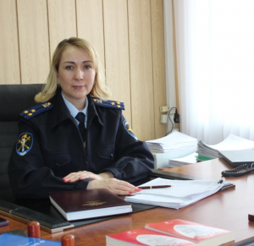

Бросов Александр Сергеевич
Заместитель начальника Управления - начальник ОРЛС Управления МВД России по г. Тольятти, подполковник полиции
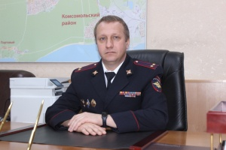
С июля 2023 - по настоящее время - помощник начальника управления МВД России (по работе с личным составом) - начальник отдела по работе с личным составом управления МВД России по г. Тольятти.
Награжден медалью МВД России «За отличие в службе» 3, 2 степени.

Тишин Вячеслав Васильевич
Заместитель начальника Управления МВД России – начальник полиции У МВД России по г. Тольятти, полковник полиции
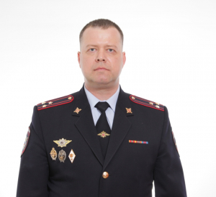
Тишин Вячеслав васильевич родился 12 декабря 1978 г. в городе Абдулино, Оренбургской области.
В ОВД с 1996 года.Службу начал оперуполномоченным Линейного ОВД на ст. Тольятти Самарского ЛУВД Средневолжкого УВД на транспорте.
2019-2024 г.г. - Начальник Управления по контролю за оборотом наркотиков ГУ МВД России по Самарской области.
С сентября 2024 года и по настоящее время- заместитель начальника Управления МВД России - начальник полиции У МВД России по г. Тольятти.
За время службы награжден медалью «За отличие в охране общественного порядка» ; медалями 3 степеней "За отличие в службе" ; наградным медалью "И.Д. Путилина"

Щиглинский Александр Андреевич
Начальник отдела уголовного розыска У МВД России по г.Тольятти, подполковник полиции
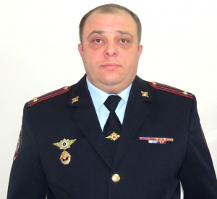

Качкин Алексей Валериевич
Начальник отдела ГИБДД У МВД России по г.Тольятти, подполковник полиции
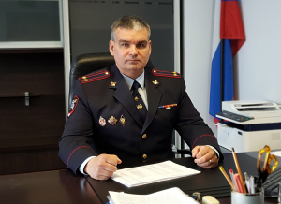

Гузенко Антон Николаевич
Начальник экспертно-криминалистического отдела У МВД России по г.Тольятти, подполковник полиции
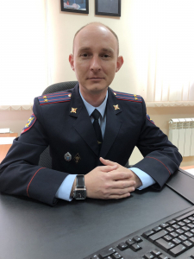

Дроздов Александр Алексеевич
Начальник Штаба У МВД России по г. Тольятти, полковник внутренней службы
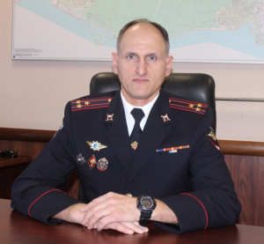

Ноздрачев Алексей Николаевич
Начальник отдела по вопросам миграции У МВД России по городу Тольятти, подполковник полиции
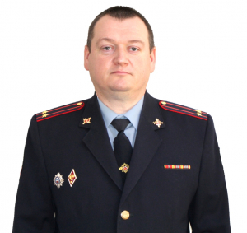

Охотный Сергей Вячеславович
Начальник отдела полиции по Автозаводскому району 2 У МВД России по г.Тольятти, полковник полиции
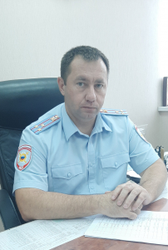
Начальник отдела полиции по Автозаводскому району 2 У МВД России по г. Тольятти, полковник полиции Охотный Сергей Вячеславович.
Охотный Сергей Вячеславович родился 12 октября 1974 в Оренбургской области.
С 1997 года проходит службу в органах внутренних дел МВД России. Служебную деятельность начинал в должности милиционера-водителя строевого подразделения УВД Автозаводского района г.Тольятти.
Далее службу проходил на различных должностях среднего и старшего начальствующего состава в подразделении уголовного розыска города Тольятти.
С ноября 2020 года по настоящее время - начальник отдела полиции по Автозаводскому району 2 У МВД России по г. Тольятти
Награждён ведомственными наградами: медалями «За отличие в службе» 3,2,1 степени

Минаев Денис Валериевич
Начальник отдела полиции по Автозаводскому району 1 У МВД России по г.Тольятти, полковник полиции
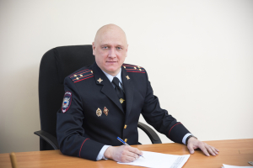
Минаев Денис Валериевич родился 29 августа 1973 года в Самарской области.
С 1997 года проходит службу в органах внутренних дел МВД России. Служебную деятельность начинал в должности оперуполномоченного УВД г. Тольятти Самарской области.
Далее службу проходил на различных должностях среднего и старшего начальствующего состава в подразделении уголовного розыска города Тольятти.
С 1 декабря 2016 года по настоящее время - начальник отдела полиции по Автозаводскому району 1 У МВД России по г. Тольятти.
Награждён медалями «За доблесть в службе», «За отличие в службе» 3 степени, «За отличие в службе» 2 степени.

Мамонтов Алексей Валериевич
Начальник отдела полиции по Центральному району У МВД России по г.Тольятти, подполковник полиции
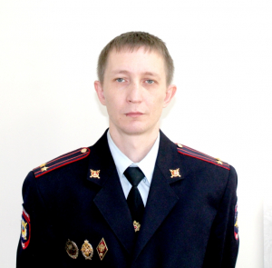
Мамонтов Алексей Валериевич родился 31 августа 1981 года в Самарской области.
С 2003 года проходит службу в органах внутренних дел МВД России. Служебную деятельность начинал в должности оперуполномоченного УВД г. Тольятти Самарской области.
Далее службу проходил на различных должностях среднего и старшего начальствующего состава в подразделении уголовного розыска города Тольятти.
С 21 июля 2024 года по настоящее время - начальник отдела полиции по Центральному району У МВД России по г.Тольятти
Награждён медалями «За отличие в службе» 3 степени, «За отличие в службе» 2 степени.

Балышев Андрей Андреевич
Начальник отдела полиции по Комсомольскому району, подполковник полиции
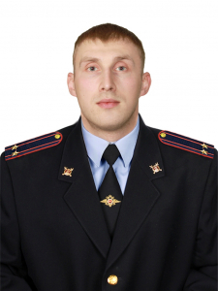
Балышев Андрей Андреевич родился 17 июня 1986 года.
С 2008 года проходит службу в органах внутренних дел МВД России. Служебную деятельность начинал в должности оперуполномоченного уголовного розыска УВД по Центральному району г. Тольятти Самарской области.
Далее службу проходил на различных должностях среднего и старшего начальствующего состава в подразделении уголовного розыска города Тольятти и Самары.
С 21 июля 2024 года по настоящее время - начальник отдела полиции по Комсомольскому району У МВД России по г.Тольятти.
Награждён медалями «За отличие в службе» 3 степени, «За отличие в службе» 2 степени

Межмуниципальное управление МВД России «Сызранское»

Денис Геннадьевич Кириллов
Начальник Межмуниципального Управления МВД России "Сызранское", полковник полиции
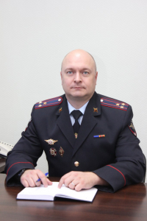
Денис Геннадьевич Кириллов родился в городе Куйбышев. После окончания Саратовского юридического института МВД России начал службу с должности участкового уполномоченного милиции. Работал в уголовном розыске. С 2011 года проходил службу в Инспекции Штаба ГУ МВД России по Самарской области. Награжден ведомственными наградами: медалью «За отличие в службе» 2 и 3 степени и 1-ой степени «За доблесть в службе».

Вениамин Юрьевич Тум
Заместитель начальника Управления МВД России – начальник полиции МУ МВД России «Сызранское», полковник полиции.
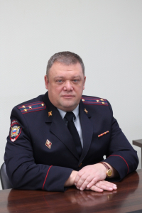
После окончания Нижегородской академии МВД РФ в 2001 году принят на службу в ОБЭП УВД г. Сызрани. За 27 лет службы в органах внутренних дел занимал различные должности, в том числе руководил отделом полиции по Сызранскому району и отделом полиции Юго-Западный. Имеет медали «За отличие в службе III, II и I степени, медаль «За боевое содружество» и медаль «За отличие в охране общественного порядка». В настоящей должности с ноября 2024 года

Максим Владимирович Степанов
Заместитель начальника управления - начальник Следствия Межмуниципального Управления МВД России "Сызранское", полковник юстиции
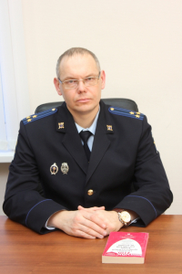
Максим Владимирович Степанов cлужбу в органах внутренних дел начал в 2000 году в следственном управлении при УВД г. Сызрани. Максим Владимирович имеет высшее юридическое образование, в 2008 году закончил Самарский юридический институт ФСИН по специальности «юриспруденция». С 2011 по июнь 2019 занимал должность заместителя начальника отдела по расследованию преступлений, совершенных на территории города Сызрань СУ МУ МВД России «Сызранское».
В настоящей должности с ноября 2019 года

Александр Александрович Назаров
Заместитель начальника Межмуниципального Управления МВД России "Сызранское", подполковник внутренней службы
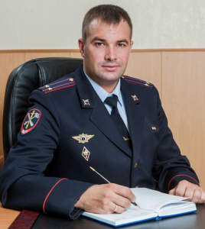
Александр Александрович Назаров – заместитель начальника Управления МВД России «Сызранское», подподполковник внутренней службы.
Уроженец города Сызрани. После окончания в 2007 году Саратовского юридического института МВД России начал службу в Сызранском линейном отделе с должности оперуполномоченного отдела уголовного розыска. На протяжении 16 лет проходил службу в подразделениях Сызранского линейного отдела МВД России на транспорте на различных должностях, в том числе и на руководящих. С 2015 года по 2019 занимал должность начальника линейного пункта полиции в речном порту г. Сызрани Сызранского ЛО МВД России на транспорте. С 2019 года занимал должность заместителя начальника Сызранского ЛО МВД России на транспорте УТ МВД России по ПФО. Награждён ведомственными наградами: медаль «За отличие в службе» 2 и 3 степени.
В настоящей должности с июля 2023 года.

Денис Александрович Гапетченко
Заместитель начальника управления МВД России – начальник отдела (ОРЛС) МУ МВД России «Сызранское», подполковник полиции
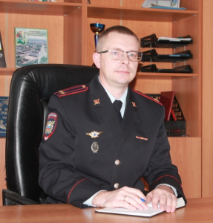

Денис Александрович Гапетченко - заместитель начальника управления МВД России - начальник отдела (ОРЛС) МУ МВД России "Сызранское", подполковник полиции.
В органах внутренних дел с 2004 года. Начинал с должности милиционера патрульно-постовой службы милиции ОВД г.Октябрьска Самарской области. Имеет высшее юридическое образование по специальности юриспруденция. На протяжении четырнадцати лет службы занимал руководящие должности в службе участковых уполномоченных полиции г. Октябрьска, Сызранского района. В 2014 году был утвержден на должность заместитель начальника отдела полиции № 34 (Сызранский район) МУ МВД России «Сызранское».В настоящей должности с октября 2022 года.

Алексей Васильевич Виноградов
Заместитель начальника полиции (по оперативной работе) Межмуниципального управления МВД России "Сызранское"
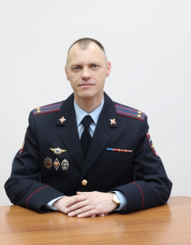
Виноградов Алексей Васильевич - заместитель начальника полиции (по оперативной работе) МУ МВД России «Сызранское», подполковник полиции.
Уроженец города Сызрани. После службы в армии в 2002 году пришел работать в милицию. На протяжении более двадцати лет службы занимал различные должности отдела уголовного розыска от оперуполномоченного до начальника отделения. С 2019 года по 2024 год возглавлял отдел по контролю за оборотом наркотиков МУ МВД России «Сызранское».
Имеет медали «За отличие в службе» III , II и I степени, медаль «За доблесть в службе», почетную грамоту МВД РФ .
В настоящей должности с октября 2024 года.

Евгений Алексеевич Гусаров
Заместитель начальника полиции (по охране общественного порядка) Межмуниципального управления МВД России "Сызранское"
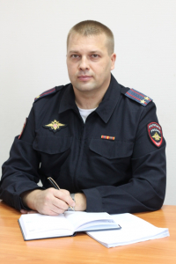
Гусаров Евгений Алексеевич - заместитель начальника полиции (по охране общественного порядка) МУ МВД России «Сызранское», подполковник полиции.
Уроженец села Усинское Сызранского района. Пришел работать в милицию в 2004 году. Начинал службу с должности инспектора по борьбе с правонарушениями в сфере потребительского рынка. В 2012 году переведен в участковую службу, где прошел путь от участкового до заместителя начальника отдела участковых уполномоченных полиции МУ МВД России «Сызранское».
Имеет медали «За отличие в службе» III , II степени.
В настоящей должности с сентября 2024 года

Руслан Алимжанович Абайдулин
Заместитель начальника полиции – начальник дежурной части (дежурная часть) Межмуниципального управления МВД России «Сызранское», подполковник полиции
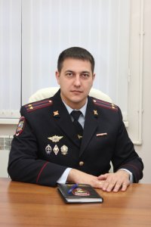
Сразу после службы в армии, в 2008 году пришел работать в милицию на должность инженера – электроника штаба ОВД по г.о. Октябрьск Самарской области. Работал дознавателем, участковым уполномоченным, инспектором по делам несовершеннолетних в том же отделе. В 2011 году с должности дежурного по разбору с доставленными и задержанными началась служба Руслана Алимжановича в дежурной части. За это время занимал должности начальника дежурной части ОП №32 МУ МВД России «Сызранское», начальника дежурной части МУ МВД России «Сызранское». Женат. Воспитывает сына.

Александр Петрович Кузьмин
Начальник Отдела Госавтоинспекции Межмуниципального Управления МВД России «Сызранское», подполковник полиции.
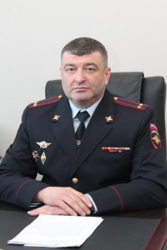
Службу в органах внутренних дел начал в 2001 году с должности инспектора дорожно-патрульной службы мотовзвода дорожно-патрульной службы отделения ГИБДД ОВД Красноярского района Самарской области. В 2014 году занял пост руководителя отделения ГИБДД Отдела МВД России по Кошкинскому району. С 2019 года являлся заместителем командира отдельной специализированной роты ДПС ГИБДД ГУ МВД России по Самарской области. В настоящей должности с февраля 2024 года.

Отдел МВД России по г. Жигулевску

Абрамов Олег Сергеевич Начальник, полковник полиции

Межмуниципальный отдел МВД России «Кинельский»

Начальник, полковник полиции Маркин Денис Викторович

Отдел полиции по г. Новокуйбышевску

Начальник, полковник полиции Линьков Сергей Николаевич

Отдел МВД России по г. Отрадному

Начальник, полковник полиции Целогородцев Александр Викторович

Межмуниципальный отдел МВД России «Похвистневский»

Начальник, подполковник полиции Акулинин Дмитрий Евгеньевич

Отдел МВД России по Безенчукскому району

Начальник, подполковник полиции Дубовой Олег Николаевич

Отделение МВД России по Большечерниговскому району

Начальник, подполковник полиции Братчиков Юрий Александрович

Межмуниципальный отдел МВД России «Борский»

Начальник, подполковник полиции Виноградов Алексей Валерьевич

Отдел МВД России по Волжскому району

Начальник, полковник полиции Фомин Павел Алексеевич

Отделение МВД России по Исаклинскому району

Начальник, полковник полиции Малашин Вячеслав Анатольевич

Межмуниципальный отдел МВД России «Клявлинский»

Начальник, полковник полиции Лесников Александр Алексеевич

Отдел МВД России по Красноярскому району

Асташов Иван Николаевич подполковник полиции

Межмуниципальный отдел МВД России «Нефтегорский»

Начальник, полковник полиции Чагаев Сергей Валерьевич

Отделение МВД России по Пестравскому району

Начальник, подполковник полиции Ишков Сергей Васильевич

Отделение МВД России по Красноармейскому району

Сорокин Вячеслав Константинович подполковник полиции

Отдел МВД России по Приволжскому району

Начальник, подполковник полиции Незванкин Владимир Николаевич

Отделение МВД России по Хворостянскому району

Начальник, подполковник полиции Денисов Николай Викторович

Отдел МВД России по Сергиевскому району

Начальник, полковник полиции Сергеев Валерий Николаевич

Отдел МВД России по Ставропольскому району

Тараканов Вячеслав Александрович

Начальник О МВД России по Ставропольскому району полковник полиции
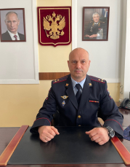
Полковник полиции Тараканов Вячеслав Александрович родился 11 февраля 1971 года в городе Жигулевск Самарской области
Образование: Высшее, в 1998 году окончил Саратовский юридический институт МВД России.
В органах внутренних дел начал в 1992 году с должности участкового инспектора, а с 2004 года занимал руководящие должности. С мая 2022 года до нового назначения являлся начальником О МВД России по Кинель-Черкаскому району.
В апреле 2024 года возглавил Отдел МВД Росии по Ставропольскому району
Женат, есть дочь

Сёмин Владимир Васильевич

Заместитель начальника О МВД России по Ставропольскому району подполковник внутренней службы
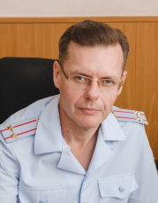
Подполковник внутренней службы Сёмин Владимир Васильевич родился 1 мая 1972 года.
Образование: высшее, окончил Самарский филиал Саратовского юридического института МВД России.
В органах внутренних дел с 1994 года. Начинал карьеру с должности инспектора лицензионно-разрешительной работы в Елховском ОВД, затем был начальником Штаба, заместителем начальника ОВД - начальником милиции общественной безопасности. В Ставропольский ОВД пришел в 2007 году на должность начальника Штаба.
С октября 2016 года назначен на должность заместителя начальника отдела внутренних дел по тыловому обеспечению ОВД по муниципальному району Ставропольский Самарской области.
Женат, есть сын.

Литвинова Лариса Юрьевна

Заместитель начальника О МВД России по Ставропольскому району - начальник следственного отдела подполковник юстиции
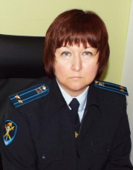
Подполковник юстиции Литвинова Лариса Юрьевна родилась 11 сентября 1976 года в городе Тольятти Самарской области.
Образование: высшее, окончила Ульяновский государственный университет.
В органах внутренних дел с 2001 года.
Начинала свою карьеру в Следственном Управлении внутренних дел по Центральному району с должности следователя. В 2003 Лариса Юрьевна уже старший следователь.
В 2006 переводится в УВД города Тольятти.
С 2008 по 2010 проработала старшим следователем следственной части ГСУ при ГУ МВД России по Самарской области.
В 2010 переводится в Ставропольский ОВД на должность заместителя начальника следственного отдела.
С сентября 2015 года возглавила следственный отдел О МВД России по ставропольскому району.
Воспитывает сына.

Зыкова Елена Николаевна

Заместитель начальника О УУП и ПДН - начальник ПДН О МВД России по Ставропольскому району подполковник полиции
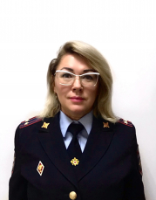

Старков Александр Павлович

Заместитель начальника отдела начальник отделения по работе с личным составом О МВД России по Ставропольскому району подполковник полиции
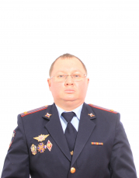

Новоженина Анастасия Владимировна

Начальник отдела дознания О МВД России по Ставропольскому району, майор полиции
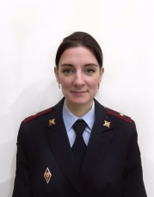

Александр Николаевич Ефанов

Начальник О ГИБДД О МВД России по Ставропольскому району, подполковник полиции
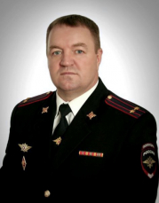
В 2011 году окончил Поволжский Государственный Университет Сервиса г. Тольятти по специальности «Экономика и управление на предприятии».
В 2018 году окончил ТГУ по специальности «юриспруденция».
С 2016 по 2018гг. Заместитель начальника отдела – начальник отделения (отделение по исполнению административного законодательства) О ГИБДД МУ МВД России «Сызранское».
С 2018 по настоящее время начальник отдела О ГИБДД О МВД России по Ставропольскому району.

Елена Валерьвна Князькина

Начальник отделения по вопросам миграции О МВД России по Ставропольскому району, майор полиции
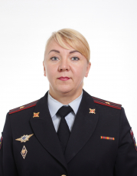
В 1999 году окончила Самарскую Гуманитарную Академию по специальности «юриспруденция».
В период с 2004 по 2014гг. проходила службу в УФМС по Самарской области в Ставропольском районе.
В августе 2018 года по настоящее время начальник

Александр Викторович Зинкин

Начальник отдела участковых уполномоченных полиции и по делам несовершеннолетних О МВД России по Ставропольскому району, подполковник полиции
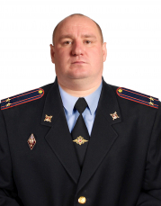
В 2003 году окончил Самарский Государственный профессионально-педагогический колледж по специальности «правоведение», квалификация «юрист».
В 2017 году окончил Московский финансово-промышленный университет «Синергия» по специальности «юриспруденция».
С 2011 года назначен на должность участкового уполномоченного О МВД России по Ставропольскому району.
С 2019 года по настоящее время начальник отдела участковых уполномоченных полиции и по делам несовершеннолетних О МВД России по Ставропольскому району

Отделение МВД России по Шенталинскому району

Начальник, подполковник полиции Антипов Андрей Петрович

Отделение МВД России по Челно-Вершинскому району

Начальник, подполковник полиции Гусев Сергей Геннадьевич

Отделение МВД России по Елховскому району

Начальник, подполковник полиции Кувшинов Юрий Иванович

Отдел МВД России по Кошкинскому району

Начальник, полковник полиции Колесов Алексей Владимирович

Отдел МВД России по г. Чапаевску

Начальник, полковник полиции Тепаев Андрей Иванович

Отделение МВД России по Большеглушицкому району

Начальник, полковник полиции Яковлев Юрий Александрович

Отдел МВД России по Кинель-Черкасскому району

Начальник, подполковник полиции Джасимов Сергей Валерьевич

